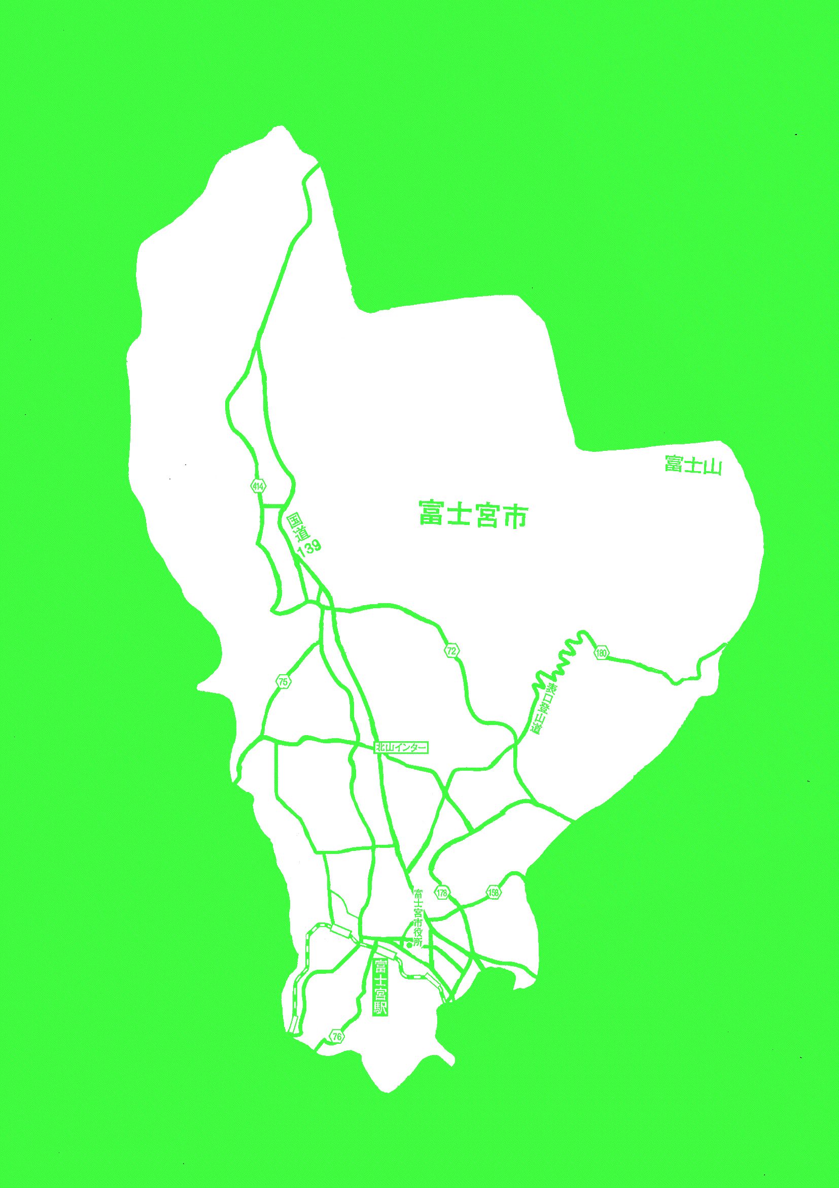

国道
７５

富士宮市内の市民農園
469

397

158

180

414

139

72

76

75

75

75

天子ヶ岳
芝川駅
469
芝川出張所

9杉田農園

11 みどり農園
6淀師農園
2市民農園二又農場
5外神農園

3青木農園
4きららファーム
1市民農園粟倉農場
7泉町農園

富士宮市内に開設されている市民農園の大まかな場所を表示しています。
なお、4自然休養農園は表示してありません。
10 Doiファーム市民農園
8東阿幸地市民農園

